|  |  |
| --- | --- |
| **Тема: Ты знаешь Трудовой кодекс РФ**  **Занятие профсоюзного кружка в дошкольном образовательном учреждении** | |
| **Цель:** изучение статей Трудового кодекса Российской Федерации, связанных с защитой интересов работников детского сада ,охраной труда. |  |

**ПЛАН ЗАНЯТИЯ**

1. Обозначение темы и цели занятия.

2. Выступление психолога.

3. Профсоюзный консульт пункт «Спрашивали - отвечаем».

4. Анализ норм охраны труда образовательного учреждения.

5. Проверка знаний норм Трудового кодекса РФ.

6. Выступление пожарного.

7. Творческое задание. Чайнворд.

**ХОД ЗАНЯТИЯ**

Руководитель кружка: Для того чтобы быть убедительным во время выступления, привлечь внимание к излагаемому вопросу, четко произносить свой текст, профсоюзному активисту необходимо знать некоторые приемы общения. От нашего самочувствия, внешнего вида зависит и профессиональная деятельность, и влияние, и авторитет в коллективе, поэтому я пригласила психолога, чтобы он дал нам небольшую консультацию по данному вопросу. Выступление психолога (психолог посоветовал заранее продумывать план даже маленького предстоящего разговора, использовать убедительные аргументы и факты, четко знать, чего вы хотите от аудитории или собеседника в конечном счете, предугадать по возможности вопросы в свой адрес и продумать ответы. Уделить внимание своему внутреннему настрою, внешнему виду и речи). Руководитель кружка: На предыдущем занятии были созданы микро группы, которые выбрали себе следующие задания: 1-я группа: путем опроса узнать, на какие вопросы, связанные с регулированием трудовых отношений, хотели бы получить ответы наши коллеги, самостоятельно найти эти ответы в ТК РФ. 2-я группа: совместно с комиссией по охране труда в ДОУ провести анализ состояния охраны труда нашего учреждения. 3-я группа: применить нетрадиционный подход к вопросам изучения техники безопасности. 4-я группа: пригласить на занятие кружка профессионала по вопросам противопожарной безопасности.

**Выступление 1-й группы**

Вопрос 1. Педагог - работающая пенсионерка спрашивает: правомерен ли отказ заведующего в предоставлении ей отпуска без сохранения заработной платы во время учебного года? Заведующий мотивировала отказ тем, что она пенсионерка: если нужно куда-то ехать, пусть уходит с работы.

Ответ 1. В статье 128 ТК РФ сказано, что по семейным обстоятельствам и другим уважительным причинам работнику по письменному заявлению может быть предоставлен такой отпуск. Продолжительность его определяется соглашением между работником и работодателем. Конкретно работающим пенсионерам по возрасту такой отпуск предоставляется до 14 календарных дней в году.

Вопрос 2. Можно ли педагогический, ежегодный отпуск заменить денежной компенсацией?

Ответ 2. Весь нельзя, но согласно ст. 126 ТК РФ часть отпуска, превышающая 28 календарных дней, по письменному заявлению работника может быть заменена денежной компенсацией. (Не допускается подобная замена беременным женщинам и работникам до 18 лет).

Вопрос 3. Молодой педагог, впервые начавший свою трудовую деятельность со второй четверти нового учебного года, спрашивает, будет ли ему предоставлен оплачиваемый отпуск по окончании этого учебного года?

Ответ 3. Ст. 122 ТК РФ гласит, что право на использование отпуска за первый год работы возникает у работника по истечении 6 месяцев непрерывной работы в данной организации. По соглашению сторон оплачиваемый отпуск работнику может быть предоставлен и до истечения 6 месяцев.

Вопрос 4. Педагог, имеющий право на оформление пенсии по выслуге лет, долгие месяцы не может получить копии ведомостей по оплате труда за определенный период работы, чтобы подтвердить свой педагогический стаж, и желает выяснить, есть ли законные меры воздействия на работодателя.

Ответ 4. Ст. 89 ТК РФ поясняет: работники имеют право свободного доступа к своим персональным данным, включая право на получение копий любой записи, содержащей персональные данные работника, за исключением случаев, предусмотренных Федеральным законом. Работник вправе обжаловать в суде любые неправомерные действия или бездействия работодателя при обработке и защите его персональных данных. В ст. 90 ТК РФ сказано: лица, виновные в нарушении норм, регулирующих получение, обработку и защиту персональных данных работника, несут ответственность дисциплинарную, административную, гражданско-правовую или уголовную в соответствии с Федеральными законами.

Вопрос 5. При получении зарплаты работники нерегулярно получают извещения о том, какие произведены вычеты, из чего сложилась данная сумма заработка. Правильно ли это?

Ответ 5. В ст. 136 ТК РФ записано: «При выплате заработной платы работодатель обязан в письменной форме извещать каждого работника о составных частях заработной платы, причитающейся ему за соответствующий период, размерах и основаниях произведенных удержаний, а также об общей сумме выплаты».

Вопрос 6. Считается ли командировкой поездка учителя на семинар или олимпиаду в другую школу за пределы своего поселка на общественном транспорте? Возмещаются ли расходы?

Ответ 6. Ст. 166 ТК РФ гласит, что служебная командировка - поездка работника по распоряжению работодателя на определенный срок для выполнения служебного поручения вне места постоянной работы. Ст. 168 ТК РФ определяет, что в случае направления в служебную командировку работодатель обязан возмещать работнику:

- расходы по проезду;

- расходы по найму жилого помещения;

- дополнительные расходы, связанные с проживанием вне места постоянного жительства (суточные);

- иные расходы, произведенные работником с разрешения или ведома работодателя. Порядок и размеры возмещения расходов, связанных со служебными командировками, определяются коллективным договором или локальным нормативным актом организации. При этом размеры возмещения не могут быть ниже размеров, установленных Правительством РФ для организаций, финансируемых из федерального бюджета.

**Выступление 2-й группы**

На основании Трудового кодекса РФ и других нормативных актов наша группа на уровне обычных работников, не искушенных в вопросах охраны труда, провела анализ и составила таблицу 1. **Руководитель кружка**: На основании ст. 370 ТК РФ профком осуществляет контроль за соблюдением работодателем трудового законодательства, проводит независимую экспертизу условий труда и обеспечения безопасности работников организации, состояния условий охраны труда. Исходя из этого, все обнаруженные несоответствия были в письменном виде переданы директору школы с целью дальнейшего устранения.

**Выступление 3-й группы**

После изучения Трудового кодекса РФ по вопросам заключения трудового договора, оплаты и охраны труда в нашей микро группе возникло предложение проверить знания следующим образом. Перед вами репродукция картины В.Г.Перова «Тройка». Давайте представим себе, что это сюжет сегодняшних дней, а не середины XIX века. Назовите нарушения трудового законодательства, используя статьи Трудового кодекса РФ.

НАЙДЕНЫ СЛЕДУЮЩИЕ НАРУШЕНИЯ:

Ст. 63 ТК РФ: заключение трудового договора допускается с лицами, достигшими 16 лет. С согласия одного из родителей или опекуна и органа опеки может быть заключен трудовой договор с учениками, достигшими 14 лет, для выполнения в свободное от учебы время легкого труда, не причиняющего вреда их здоровью. Судя по картине, детям 10-12 лет, они явно зарабатывают себе на хлеб.

Ст.69 ТК РФ говорит, что лица, не достигшие возраста 18 лет, при заключении трудового договора подлежат обязательному медицинскому освидетельствованию. Этого не было, так как мальчик слева - тщедушный, бледный и очень слабый. Такой труд ему, да и другим детям, противопоказан.

Ст. 303 ТК РФ гласит, что при заключении трудового договора с работодателем - физическим лицом работник обязуется выполнять не запрещенную законом работу. Поскольку тяжелый труд запрещен детям, следовательно, их заставляют работать насильно. Носильный труд - это эксплуатация. В нашей стране по Конституции РФ запрещена эксплуатация человека человеком.

Ст.265 ТК РФ запрещает переноску и передвижение работниками в возрасте до 18 лет тяжестей, превышающих установленные для них предельные нормы.

Нормы предельно допустимых нагрузок для лиц моложе 18 лет при подъеме и перемещении тяжестей вручную с 14 лет постоянно в течение рабочей смены составляют:

- для юношей- 3 кг,

- для девушек- 2 кг.

При перемещении груза на тележках или контейнерах прилагаемое усилие не должно превышать:

- у юношей- 12 кг,

- у девушек 14 лет - 4 кг.

(Приложение к постановлению Совмина Правительства РФ от 6.02.93г. №105.)

Статья 212 ТК РФ говорит о том, что работодатель обязан обеспечить одеждой и обувью работников, занятых на работах в особых температурных режимах. Им положено выдавать:

- фартук х/б; - рукавицы комбинированные; - полушубок или куртку на утепленной подкладке; - валенки.

Как мы видим, одежда детей не соответствует сезону. Нарушена ст. 215 ТК РФ, где сказано, что машины, механизмы, оборудование, транспортные средства должны соответствовать требованиям охраны труда. На картине мы видим, что бочка не закреплена, на санках нет ограждения и она в любую минуту может съехать и покалечить детей, нет и крышки, плотно закрывающей бочку. Допустим, что это ученики, овладевающие какой-либо профессией, которым поручили такую работу.

Статья 205 ТК РФ говорит о том, что на учеников распространяется трудовое законодательство, включая законы об охране труда.

Ст. 146 ТК РФ: оплата труда работников, занятых на тяжелых работах, работах с вредными и иными особыми условиями труда, производится в повышенном размере. Скорее всего, в данном случае этого нет.

Ст. 379 ТК РФ гласит, что в целях самозащиты трудовых прав работник может отказаться от выполнения работы, которая непосредственно угрожает его жизни и здоровью. **Руководитель кружка**: Как мы знаем, за жизнь детей на занятии отвечает педагог. Он должен не только сам соблюдать меры безопасности при работе с электроприборами и различными колюще-режущими предметами, но и учить этому детей. Мы предлагаем творческий подход в ознакомлении детей с правилами техники безопасности при работе с ножницами на занятии Это можно читать, как стихи, или исполнять, как частушки.

Музыкальный момент про рабочий инструмент Чтоб работать было мило, Для проколов нужно шило - Очень острый инструмент На сегодняшний момент. Шило - это не игрушка, Знает ослик и баран, Защити себя и друга От царапин и от ран. Знают школьники и школьницы: На уроках нужны нам ножницы, Концами вверх их не держи, В раскрытом виде не клади. И швея, и мама дома, Чукча, мастер и пилот Ножницы в закрытом виде И лишь кольцами вперед Для того, кто их попросит, Только так передает. Работай с охотой, твори веселей, Но клей на бумагу бездумно не лей. Даже кошке не приятно, Если это не опрятно. Пятна на брюках И в клее костюм – Народная примета, Что дома будет шум. Помни закон Галилея – Палец не кисточка для клея. Надеемся, эти веселые стихи предотвратят неприятности на уроках труда.

**Выступление 4-й группы**

Члены кружка пригласили профессионального пожарного, который рассказал о наиболее распространенных нарушениях мер противопожарной безопасности и путях устранения этих нарушений. Рассказал о видах огнетушителей и объяснил, как ими пользоваться. Правила безопасного поведения при пожарах и угрозе взрывов Соблюдение мер пожарной безопасности и умелые действия во время пожара в значительной степени способствуют снижению опасности, спасению людей и имущества. Для заблаговременной подготовки на случай пожара (взрыва) или их угрозы на предприятиях и в учреждениях, в том числе и в ДОУ, разрабатываются планы эвакуации людей и спасения имущества. Планы эвакуации вывешиваются на видных местах. Заранее определяются основные и запасные выходы из здания, подготавливаются наружные и внутренние лестницы, приводятся в готовность средства оповещения и информирования людей (внутренняя трансляция, тревожные звонки и сигнализация, телефонная связь), средства пожаротушения. В целях создания благоприятных условий для тушения возникшего пожара запрещается загромождать подъездные пути к зданиям и пожарным гидрантам. Однако легче пожар предотвратить, чем погасить. А для этого необходимо избегать хранения в доме (квартире) легковоспламеняющихся и горючих жидкостей. Имеющиеся небольшие количества этих веществ храните в плотно закрытых сосудах, вдали от нагревательных приборов. Следует содержать исправными выключатели, вилки и розетки системы электроснабжения и электрических приборов. Запрещается перегружать электросеть, оставлять включенными без присмотра электронагревательные приборы и телевизоры. Необходимо соблюдать осторожность при курении, особенно опасно курить в постели. Велика возможность возникновения пожара в результате детских шалостей. Не позволяйте малышам играть спичками, включать электронагревательные приборы и зажигать газ. При невозможности потушить возникший огонь до прибытия пожарных необходимо эвакуироваться. Для этого следует воспользоваться лестницей. Лифты при пожарах использовать нельзя! Из нижних этажей зданий можно эвакуироваться самостоятельно через окна или балконы с помощью подручных средств (веревок, простыней, багажных ремней и т. п.).

При возникновении пожаров для спасения жизни и имущества следует соблюдать ряд несложных правил: 1. В начале пожара предпринять попытку его тушения. При наличии средств пожаротушения применить огнетушители, при их отсутствии водопроводную воду. Малые очаги возгорания можно накрыть плотными покрывалами для прекращения доступа воздуха. 2. Если в общественном здании прозвучал сигнал тревоги, немедленно покинуть помещение согласно плану эвакуации. 3. Сообщить о возникновении пожара в пожарную охрану, назвав точный адрес и свою фамилию. По возможности организовать встречу прибывших подразделений. 4. Если загорелась одежда, не пытаться бежать, а постараться сбить пламя покрывалом, катанием по полу или затушить его водой, снегом, землей. 5. Проходя через горящие помещения, накрываться с головой мокрой материей. Через задымленные помещения двигаться ползком или пригнувшись: в этом случае меньше вероятность задохнуться в дыму. Для защиты от токсичных продуктов горения дышать через влажный платок или ткань. 6. Огонь на элементах системы электроснабжения нельзя тушить водой. Предварительно надо отключить напряжение. 7. Выходить из зоны пожара в наветренную сторону, то есть туда, откуда дует ветер. 8. Помнить о том, что маленькие дети прячутся от пожара в укромные места: под кровати, столы, в шкафы. 9. Сохранять самообладание, способность быстро оценивать обстановку и принимать правильные решения, стараться подавить растерянность и панику в себе и окружающих.

**Руководитель кружка**: Завершая занятие, предлагаю всем участникам кружка решить чайнворд «ПРОФСОЮЗНЫЙ»:

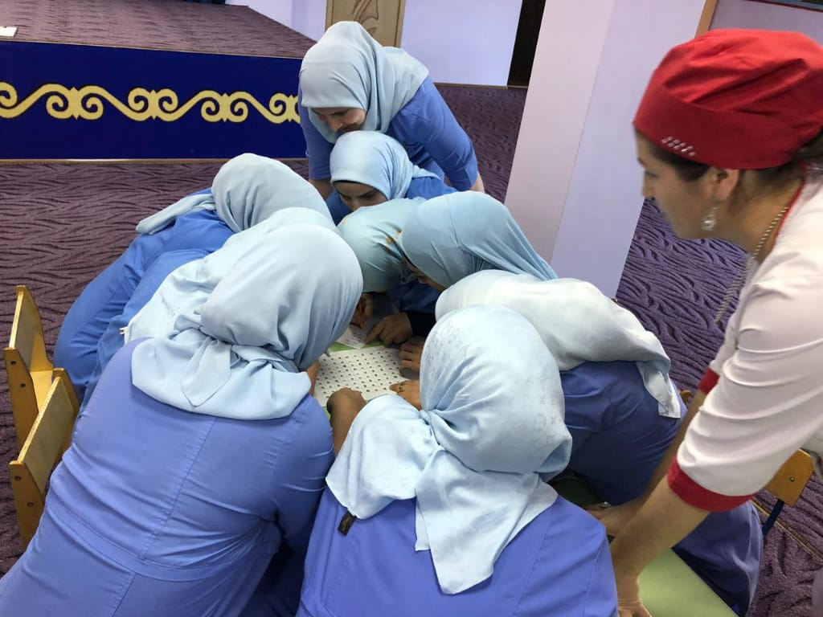

1. Сборник законов о труде. КОДЕКС 2. Условие, по которому работодатель может отозвать педагога из отпуска. СОГЛАСИЕ 3. Основа успешной работы профсоюза. ЕДИНСТВО 4.Фиксированный размер оплаты труда работника. ОКЛАД 5. Один из серьезных поводов обращения в суд для разрешения трудового спора. ДИСКРИМИНАЦИЯ 6. Один из самых ярких профсоюзных лидеров народного образования и науки в конце XX века. ЯКОВЛЕВ 7. Одно из дисциплинарных взысканий. ВЫГОВОР 8. Процесс, осуществляемый с трудовыми отношениями путем заключения, изменения и дополнения коллективных договоров и соглашений. РЕГУЛИРОВАНИЕ 9. Денежная единица, которой не стоит измерять педагогическую зарплату. ЕВРО 10. Редкая педагогическая награда. ОРДЕН 11. Контроль государства за соблюдением трудового законодательства. НАДЗОР 12. Процедура, которую необходимо пройти в службе по урегулированию трудовых споров. РЕГИСТРАЦИЯ 13. Страна, технические изобретения которой способствуют профсоюзной работе. ЯПОНИЯ 14. Жестокий начальник, администратор-самодур. САТРАП 15. Участник разрешения трудовых споров на одном из этапов. ПОСРЕДНИК 16. Его осуществляют профсоюзы по вопросу соблюдения трудового законодательства. КОНТРОЛЬ 17. Намеренный срыв работы. САБОТАЖ 18. Устройство на окнах с целью соблюдения светового режима в ДОУ. ЖАЛЮЗИ 19. Мирное, безмятежное существование при слабой работе профсоюза. ИДИЛЛИЯ 20. Папка с документами по профсоюзным делам. ДОСЬЕ 21. Наркотическое вещество, разрушающее здоровье не только членов профсоюза. НИКОТИН Бахаева Марха, педагог и музыкальный руководитель МБДОУ «Детский сад им.С.Билимханова» Гудермесского района с. Новый –Беной .

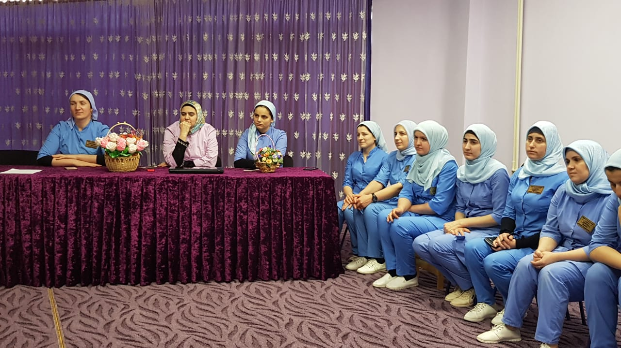

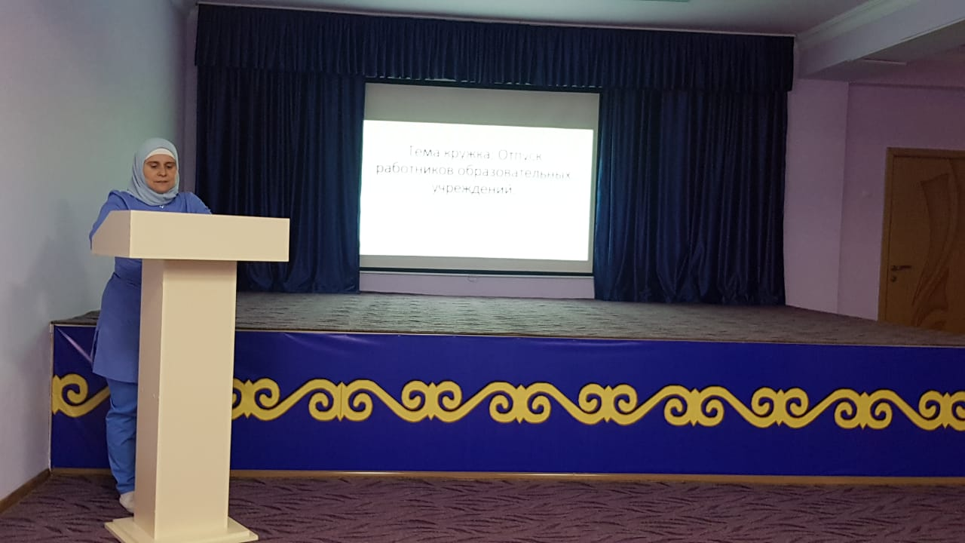

**Доклад**

на тему:

**Методическое сопровождение педагогов**

**в межаттестационный период**

Подготовка и проведение аттестации педагогических работников – одно из важных направлений деятельности старшего воспитателя. Так как именно аттестация дает возможность стимулировать непрерывный рост уровня профессиональной компетентности. Аттестация работников проводится в соответствии со следующими нормативно-правовыми документами:

* Закон РФ от 10.07.1992 № 3266-1 «Об образовании»;
* Приказ министерства образования и науки РФ от 24 марта 2010 г. N 209 «О порядке аттестации педагогических работников государственных и муниципальных образовательных учреждений»;

[Приказ Министерства здравоохранения и социального развития РФ от №761н от 26 августа 2010 г. «Об утверждении Единого квалификационного справочника должностей руководителей, специалистов и служащих, раздел «Квалификационные характеристики должностей работников образования»;](http://www.edu.murmansk.ru/www/to_guidance/docs/federal_prikaz/2010-08-26_761.doc)

Приказ Министерства образования и науки РФ от 24 марта 2010 г. № 209 «О порядке аттестации педагогических работников государственных и муниципальных образовательных учреждений»;

[Разъяснения по применению Порядка аттестации педагогических работников государственных и муниципальных образовательных учреждений;](http://www.edu.murmansk.ru/www/to_guidance/docs/federal_prikaz/2010-08-18_46.rar)

[Дополнения к Разъяснениям по применению Порядка аттестации педагогических работников государственных и муниципальных образовательных учреждений](http://www.edu.murmansk.ru/www/metslujba/attestation/2011-08-15.zip).

Аттестация  педагогов – это  оценка  не  только уровня  их   профессиональной  компетентности,  но  деятельности  дошкольного  учреждения  в целом.   Грамотная  организация  процедуры аттестации  способствует  формированию высокопрофессионального  кадрового  состава  ДОУ. При  этом  большое  значение  имеет  объединение усилий  методической  и  психологической  служб, обеспечивающих   психологическую  поддержку аттестуемых.

Цель аттестации: определение соответствия уровня профессиональной компетенции педагогических работников требованиям к квалификации при присвоении им квалификационных категорий.

Основные задачи аттестации:

1. Стимулирование целенаправленного, непрерывного повышения уровня профессиональной компетентности педагогических работников.
2. Обеспечение педагогическим работникам образовательных учреждений возможности повышения уровня оплаты труда.

Для педагогических работников установлены принципы добровольности, открытости и коллегиальности прохождения аттестации.

Функции аттестации в структуре управления образованием:

* Стимулирование персонала к эффективной профессиональной деятельности.
* Управленческий инструмент оценивания.
* Внутренний контроль результатов профессиональной деятельности.

В связи с этим становится актуальной проблема повышения профессиональной компетентности педагога в условиях дошкольного образовательного учреждения. Наиболее эффективным способом обогащения профессиональной компетентности педагога в ситуации реальной профессиональной деятельности является методическое сопровождение в межаттестационный период .

 Основная задача межаттестационного периода – организация научно-методической сопровождения и поддержки педагога дошкольного образования в повышении уровня его профессиональной компетентности, разработке и продвижении по индивидуальной траектории профессионального развития. Методическое сопровождение становления профессиональной компетентности педагога дошкольного образования понимается как специально организованное, систематическое взаимодействие старшего воспитателя (методиста) и воспитателя, направленное на оказание помощи педагогу в выборе путей решения задач и типичных проблем, возникающих в ситуации профессионального совершенствования, с учетом имеющегося у него уровня профессиональной компетентности.

В связи с этим, в своей работе мы  выделяем цели деятельности:

* стимулирование  роста  квалификации, профессионализма  и  продуктивности педагогического  труда,
* развитие  творческой  инициативы педагогов,
* повышение  качества  образования  путем объединения  усилий  методической  и психологической  служб  ДОУ.

Н.Н. Бояринцева, В.А. Новицкая, П.И.Третьякова выделяют факторы эффективной организации аттестационного процесса:

1. Четкое определение функций участников образовательного процесса при подготовке и прохождении аттестации.
2. Целенаправленное налаживание взаимных коммуникаций и установление доверительных отношений.
3. Составление плана методического  сопровождения педагогов, готовящихся к аттестации, с учетом выявленных «проблемных зон» на основе карты самоанализа и анкетирования.
4. Комплектация нормативно-правовой базы аттестации и банка методических идей.
5. Оформление документов, необходимых для успешного прохождения  аттестации.

Диагностическая деятельность.

Цель: всестороннее изучение личности и деятельности воспитателя.

* Изучение теоретических знаний.
* Изучение специальных умений и навыков воспитателя.
* Изучение личностных особенностей и профессионально значимых качеств.

Развивающая деятельность.

Цель: обеспечить профессиональный рост и совершенствование мастерства воспитателя по всем показателям его деятельности.

* Расширение знаний основ педагогики и психологии.
* Повышение профессионального мастерства и психологической компетенции педагога.
* Создать условия, дающие воспитателю возможность проявлять творчество, новаторство.
* Развитие личностных и профессионально значимых качеств педагога.
* Формирование навыков эффективного взаимодействия с детьми, их родителями, администрацией и коллегами по работе.

Коррекционная деятельность.

Цель: оказание помощи в преодолении профессиональных и личностных проблем.

* Формирование у педагогов интереса к практической психологии.
* Предотвращение стереотипизации профессиональной деятельности, формирование способности к восприятию нового.
* Профессиональная помощь педагогу в разрешении профессиональных проблем.
* Мобилизация скрытых психологических ресурсов педагога, обеспечивающих самостоятельное решение проблем.
* Коррекция нарушений личностных дисгармоний.

Мы взяли за основу опыт данной работы – этапы сопровождения и стараемся использовать разнообразные формы работы с педагогами.

На первом диагностическом этапе, при организации сопровождения и поддержки педагога мы оформляем диагностическую карту, где выявляются проблемы, трудности педагогов, а так же накопленный опыт, которым они могут поделиться.  Данная карта разработана выше указанными авторами. Такая карта отражает все параметры деятельности педагога. Занесение в такую карту данных позволяет самому педагогу контролировать этапы своих достижений по различным направлениям, отслеживать процесс накопления необходимого материала для обобщения и распространения своего опыта,  повышения квалификации, тематику  самообразования. По результатам диагностирования выводятся сводный результат: определяются уровни профессиональной компетенции: недопустимый (низкий), критический (ниже среднего), достаточный (хороший), уровень педагогической компетентности оптимальный (высокий) – позволяющие определить дальнейшую работу. Так же данная карта позволяет педагогам реально оценить свои возможности и определить горизонты самообразования. Проводим анкетирование педагогов по вопросам подготовки к процедуре аттестации, где воспитатели определяют формы повышения своих профессиональных знаний, затруднения, направления профессиональной подготовки.  Кроме этого в начале учебного года с помощью «Диагностической карты возможностей и затруднений педагогов» определяем как слабые места в работе, так и возможности педагогов поделиться накопленным опытом работы. На основе полученных сведений определяем направления и формы работы с педагогами, и содержание методического сопровождения:

* определение групп педагогических трудностей и проблем в профессиональной компетентности воспитателей;
* совместная разработка индивидуальных маршрутов развития профессиональной компетентности воспитателей, в зависимости от результатов оценки состояния профессиональной компетентности (план самообразования);
* осуществление вариантов методического сопровождения воспитателя, групп воспитателей со схожими профессиональными трудностями, всего педагогического коллектива в условиях дошкольного образовательного учреждения;
* проведение промежуточной диагностики и самодиагностики становления профессиональной компетентности воспитателя, внесение корректив в методическое сопровождение.

На втором этапе сопровождения аттестуемого составляем план дальнейшей работы. Составление плана работы предполагает организацию работы по повышению квалификации,  для этого мы составляем отдельный план для более четкого отслеживания работы по курсовой переподготовке воспитателей. План по самообразованию и представлению передового педагогического опыта составляется педагогами самостоятельно, учитывая свои возможности, свой накопленный опыт.  При составлении плана учитываем стаж работы  педагогов, имеющуюся категорию, здесь педагоги указывают тему самообразования, форму и сроки отчетов, а так же тематику курсов повышения квалификации, которая для них интересна.

Следует отметить, что здесь второй и третий этап неразрывно связаны между собой, так как сопровождение, коррекция, профессиональная помощь и поддержка в разрешении проблем осуществляется одновременно, по мере возникновения проблем.

На основе полученной информации для педагогов, готовящихся к аттестации составляется план работы, включающий в себя содержание, формы работы, сроки проведения.

Один из основных методов сопровождения аттестующихся, который мы используем в ДОУ является система непрерывного повышения квалификации педагогов ДОУ, которая предполагает разные формы:

* обучение на курсах;
* самообразование;
* участие в методической работе города, района, детского  сада;
* участие в конкурсах, фестивалях на уровне города, республики, федерации.

Курсы повышения квалификации проходят на базе ЧРИО по предварительной заявке. Вся информация на сайте организации.

 На современном этапе – основная работа в межаттестационный период – это  повышение результативности деятельности педагога. Для воплощения необходима долгая, плодотворная работа педагога. Обязательно знакомим педагогов с картами результативности педагогической деятельности, что позволяет им объективно оценить свои возможности, перспективы роста и деятельности, нацеливании на результат.

Самообразование, по словам К.Ю. Белой – это самостоятельное приобретение знаний из различных источников с учетом интересов и склонностей каждого конкретного человека. Темы для самообразования подбираются с учетом индивидуального опыта и профессионального мастерства. Они всегда связаны с прогнозируемым результатом и направлены на достижение качественно новых результатов работы. Поэтому организацию самообразования педагогов необходимо делать гибкой, позволяющей приобщать каждого сотрудника, активно включать работу по самообразованию в педагогический процесс детского сада. Система методических мероприятий обязательно подчиняется главной цели – стимулирование педагогов в профессиональном совершенствовании. Мы предложили воспитателям объединиться в своей работе над определенной темой, близкой им по содержанию.

К.Ю. Белая  рекомендует организовывать самообразование педагогов гибкой, позволяющей приобщать каждого сотрудника, активно включать всю работу по самообразованию в педпроцесс детского сада. В индивидуальной беседе с воспитателем определяем, какая проблема ему интересна или в чем он испытывает затруднения, что нового есть в его практике. Здесь же проводим анкетирование, определяем тему самообразования, выявление, изучение и распространение педагогического опыта.

Отметим важный момент – обобщение и распространение педагогического опыта в рамках профессионального сообщества на разных уровнях:

* на уровне образовательного учреждения через открытые занятия, семинары, педагогические советы, участи в «круглых столах», консультирование, наставничество для молодых воспитателей, работа в творческих группах,
* на муниципальном уровне через открытые занятия, семинары, участие в методических объединениях, участие в конкурсах, фестивалях;
* на региональном уровне: научно-практические конференции, фестивали, конкурсы;
* на федеральном уровне: научно-практические конференции, всероссийские конкурсы, фестивали, интернет-конференции.

Результаты своей  работы педагоги представляют на мероприятиях в ДОУ: выступления на педагогических советах, проведение семинарских занятий, практикумов, консультаций, участием в творческих группах. Так же проходят открытые показы, мастер-классы, творческие отчеты, выставки работ воспитанников.

Одной из форм самообразования, которую мы предлагаем педагогам, является научно-исследовательская работа, тема которой определяется самим педагогом. Научно-исследовательская работа предполагает углубление знаний педагогов по какому-либо вопросу, приобретаемые из разных источников, заставляя занимающихся сравнивать, анализировать, делать выводы и формировать свое собственное мнение по данному вопросу. Умения собирать, накапливать и хранить сведения, факты, выводы пригодятся для выступления на семинарах, педагогических советах, участия в дискуссиях и др. Мы предлагаем педагогам представлять итоги своей работы, публикуясь в сборниках научных трудов издательства ФГБОУ ВПО «Чувашский государственный педагогических университет им. И.Я. Яковлева», международных сборниках и др.

Как воспитатель работал в межаттестационный период, хорошо прослеживается в его материалах. Педагоги могут проявить себя в работе городских методических объединений, проводить открытые занятия, участвовать в семинарах, обобщать опыт своей работы. Сейчас проводится огромное количество конкурсов по различным направлениям. Педагог может принимать участие в научно-исследовательской и экспериментальной работе, участвовать в работе методических объединений. Участие в данных мероприятиях положительно сказывается на оценке уровня профессионального развития. Кроме того, педагог может представить результаты не только своего труда, но и достижения воспитанников. Это результаты творческих конкурсов различного уровня, которые проводятся ежегодно в городе, республике. Среди республиканских организаций, проводящих всевозможные конкурсы, мы предлагаем  воспитателям сотрудничать:

* Развивающий центр школьников и дошкольников «Совёнок»,
* Российский образовательный центр «Дарование»,
* Российский развивающий детский центр  «Радуга» и др.

По результатам участия в конкурсах педагогам выдаются дипломы, грамоты. Здесь отметим, что в последнее время наблюдается активность  воспитателей, проявляется желание участвовать в конкурсах.

Результатом  профессионального развития педагога так же служит портфолио, которое педагог формирует в течение всего межаттестационного периода. Портфолио представляет собой папку-накопитель, целью которой является фиксирование, накопление и оценка уровня профессионального развития и роста, а также эффективности труда педагога за последние годы. В портфолио помещаются материалы  профессиональных достижений, творческие работы, проекты, оформление достижений педагога, методических наработок, творческой копилки, публикаций и другое. Представленные материалы рассматриваются как свидетельства профессионализма педагога: свидетельства о повышении квалификации, участии в семинарах, конференциях, дипломы, поощрения, награды; результаты деятельности воспитанников. Это позволяет педагогу провести анализ своего профессионального роста, обобщить опыт работы, поставить дальнейшие цели, спланировать и организовать собственную деятельность. Следует помнить, что представляемый аттестуемым портфолио помогает судить о результативности деятельности педагога.

В настоящее время, в связи с внедрением ИКТ существует различные подходы к организации методического сопровождения, педагогические технологии и методики, основанные на использовании информационно-коммуникативных технологий. Расширение информационного пространства за счет внедрение сервисов сети Интернет открывает новые модели взаимодействия с другими педагогами на различных уровнях. Одним из эффективных средств изменения традиционного подхода к деятельности педагога является создание собственного Интернет-ресурса педагога, который может быть представлен в виде веб-страницы на сайте ДОУ. На сайте нашего ДОУ мы поместили странички наших специалистов, где размещаем сведения о профессионализме, а так как сайт больше ориентирован на родительскую общественность, то разместили  рекомендации для родителей на актуальные вопросы. В перспективе – размещение страницы для каждого педагога нашего ДОУ.  Но на сегодняшний день существуют и проблемы – это не достаточное овладение педагогами ИКТ, отсутствие информационного обеспечения.

Результатами работы по аттестации педагогов в нашем ДОУ являются следующие показатели: в 2018-2019 году аттестовалось 8 человек – на 1 первую категорию.

Итак, в работе в межаттестационный период мы стараемся создавать условия веры педагога в свои силы, оказывать всестороннюю помощь внутри учреждения. Продолжать работу с педагогами по распространению педагогического опыта через публикации в сборниках научных статей. Активизировать педагогов на участие в конкурсах, научно-практических конференциях, семинарах разного уровня.

Результатом усилий педагога обязательно будет совершенствование работы,  профессиональных интересов на достаточно продолжительный период времени. А  равномерное распределение  усилий, направленные на профессиональное развитие ориентирует на развитие таких профессионально значимых умений, как рефлексия, самоанализ, проектирование, организованность, самостоятельность.

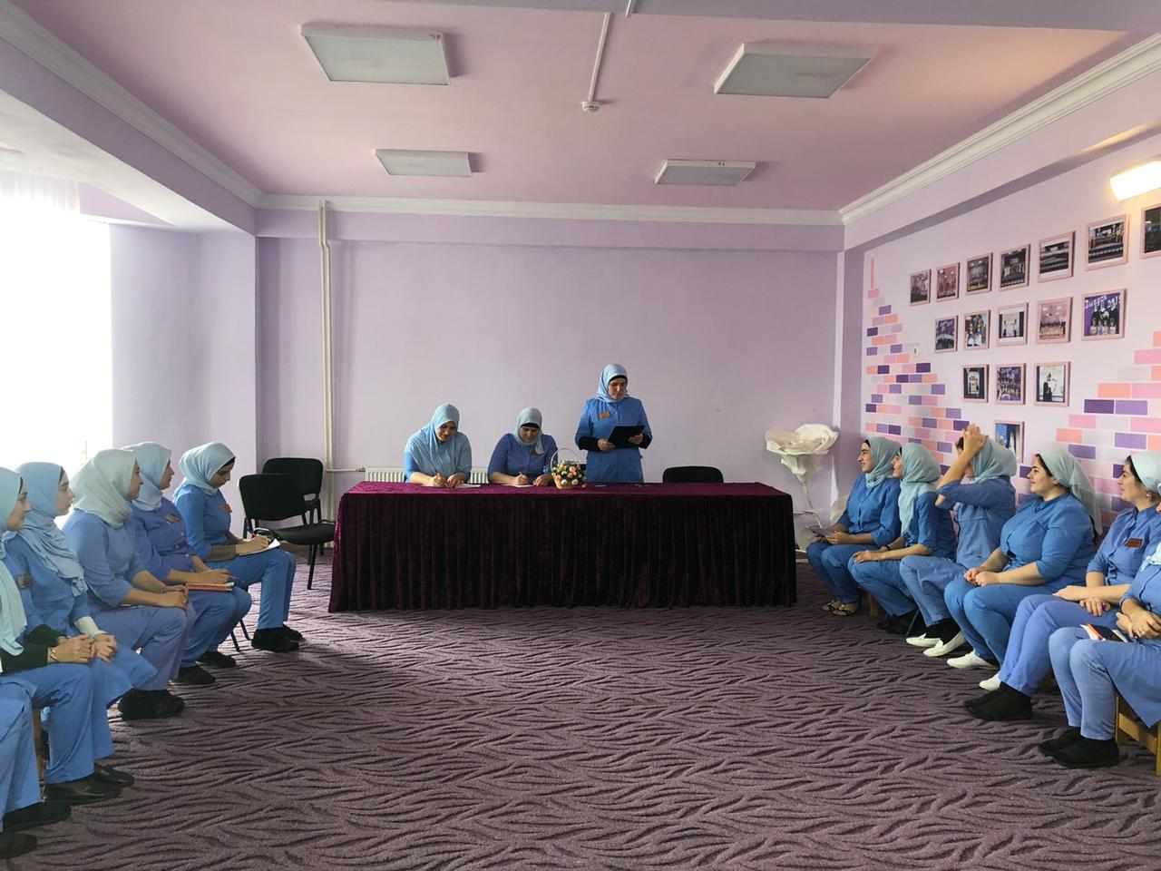

*Тема занятия*: « Мудрость общения»

Занятие профсоюзного кружка в детском дошкольном образовательном учреждении «С..Билимханова» Новый-Беной.

Руководитель: Бахаева Марха Магомедовна.

**Цель занятия:**Познакомиться с понятием «общение», с основными правилами бесконфликтного общения. Выход из конфликтных ситуаций.

1 .Тема занятия и тезисы, написаны на экране.

*Уметь ходить, уметь стоять, говорить, уметь быть*[*вежливым*](https://pandia.ru/text/category/vezhlivostmz/)*не пустяк.*

*Никогда еще невежество никому не помогло...*

(К. Маркс)

*Кто властвовать желает над собой - Тот должен чувства сдерживать порой.*

(Д. Чосер)

**Ход занятия:**

***Руководитель кружка*** :Уважаемые [коллеги](https://pandia.ru/text/category/koll/)! Сегодня для обсуждения мы выбрали тему : «Мудрость общения». На первый взгляд - что здесь мудрого? Ведь, кажется, все здесь просто – с первых дней своей жизни человек вступает в общение с окружающим миром, и общение, как процесс занимает всю его жизнь.

Но, как часто от неумения находить общий язык с окружающими возникают невзгоды, неудачи, конфликты. В итоге - эмоциональный стресс, подрывающий психическое и физическое здоровье.

Каждый человек уникален, неповторим - вот почему надо знать знать принципы правильного общения.

Итак, вначале давайте разберемся, что такое общение?

*(Высказывания членов кружка)*

По Леонтьеву - признанному психологу, общение это «Намеренное влияние и воздействие на поведение, состояние, уровень активности партнера».

При общении происходит обмен информацией, взаимовлияние, сопереживание, формирование убеждений, взглядов, характера, интеллекта.

Важнейшая цель и итог общения - удовлетворение своих социальных, духовных и биологических потребностей.

А сейчас давайте себе представим образ общительного человека. Каким должен быть? Чем он отличается от других людей? Одним словом, ваш образ общительного человека. Для этого вспомните своих друзей, коллег, знакомых, может быть это поможет вам составить перечень качеств важных для прият и продуктивного общения.

Итак, вы называете эти качества, а я их записываю в таблицу:

|  |  |  |
| --- | --- | --- |
| Качество | Самооценка | Средний балл |
|  | |  |  |  |  |  |  |  |  | | --- | --- | --- | --- | --- | --- | --- | --- | | 1 | 2 | 3 | 4 | 5 | 6 | 7 | 8 | |  |  |  |  |  |  |  |  | |  |  |  |  |  |  |  |  | |  |  |  |  |  |  |  |  | |  |  |  |  |  |  |  |  | |  |  |  |  |  |  |  |  | |  |  |  |  |  |  |  |  | |  |  |  |  |  |  |  |  | |  |
| 1.Тактичность |  | 5 |
| 2. Умение слушать |  | 6 |
| 3. Умение убеждать. |  | 5 |
| 4.Интуиция |  | 4 |
| 5.Наблюдательность |  | 6 |
| 6.Душевность |  | 8 |
| 7.Энкергичность |  | 6 |
| 8. Открытость |  | 8 |

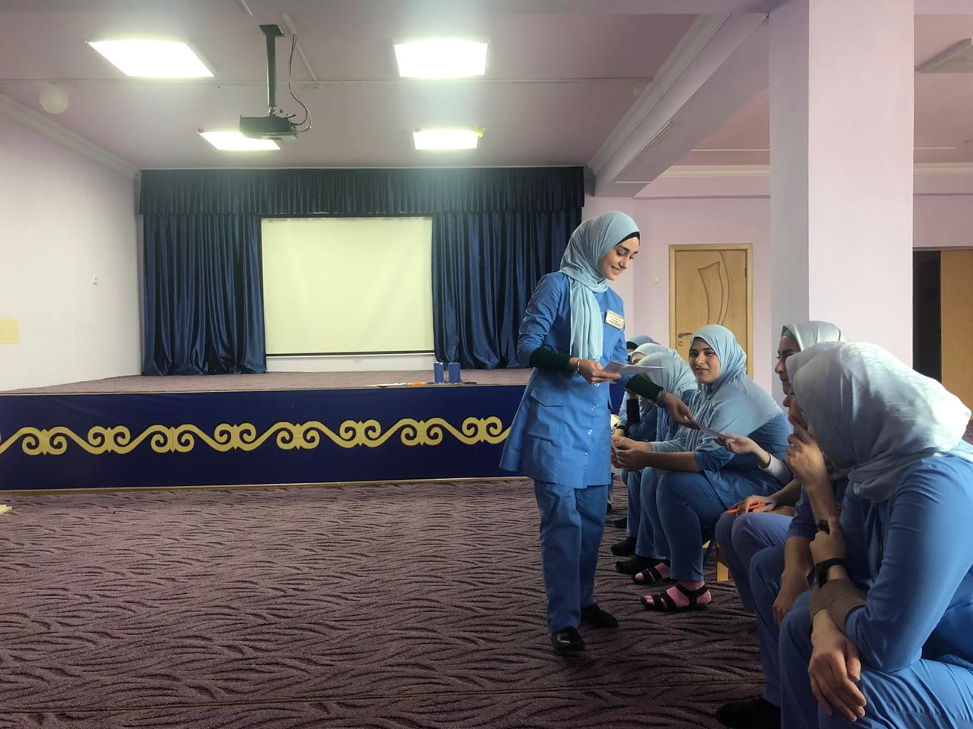

Вот такие качества вы считаете главными в общении. А интересно, сами мы обладаем этими качествами?

В графе «Самооценка» каждый, в зависимости от того, насколько свойственно ему то или иное качество, должен поставить оценку по пятибалльной системе. Естественно, чем выше степень проявления того или иного качества, тем выше балл, который вы себе выставляете.

*(Все работают с таблицей, звучит легкая музыка).*

В последней графе выведем средний балл (выставляют).

Вот такой у нас получился коллективный портрет по общению среди участников нашего кружка.

(Проводится анализ: какие качества преобладают, какими главными качествами в вашем представлении должен обладать ваш собеседник выберите два основных).

Всем нам знакомо такое тяжелое слово конфликт. К нему всегда приводит общение без правил.

Ни один конфликт не возникает из ничего и не проходит бесследно. Очень часто конфликт - это столкновение несовместимых желаний у партнеров по общению, когда удовлетворение стремлений одной стороны, грозит ущемлением интересов другой. Давайте подумаем, какие могут быть первопричины конфликта?

***Член кружка:***Плохое самочувствие, настроение, незнание психологии человека. Невоспитанный человек может из-за малейшего ущемления интересов, затеять ссору, вылить на окружающих поток грязи.

***Руководитель кружка:***Есть хорошее правило: прежде чем добиваться какой-либо цели, взвесьте свои возможности, средства и главное — последе предстоящих действий.

***Член кружка:***В повседневном общении всегда нужно учитывать людей с различными темпераментами и адекватно на них реагировать нельзя оправдывать дефекты своего характера только темпераментом. Отзывчивым, добрым, тактичным, выдержанным можно быть при любом темпераменте.

***Член кружка:***В наше не простое, напряженное время часто вспыльчивость, обидчивость обусловлены не дефектами воспитания, даже не темпераментом, а болезнью – неврозом. У таких людей ссоры и конфликты возникают острее и труднее разрешаются. При общении с такими людьми нужно быть более терпимыми, сдержанными, тактичными.

***Член кружка:*** Я считаю, что всякие обиды происходят из-за несоответствия самооценки и оценки окружающих. Поэтому не стоит забывать следующие правила при общении в коллективе:

1. Подчеркивание собственных достоинств, надменность всегда раздражает окружающих.

2. Причиной излишней обидчивости *может*стать завышенная самооценка. В этом случае нужно не обвинять окружающих в грубости, a снизить собственный уровень притязаний.

3. Недопустимо вместо замечания по конкретному поводу давать общую отрицательную оценку личности.

4. У каждого есть свои особо уязвимые места «бить» по которым критик и упреками нельзя.

5.Каждый нуждается в достойной оценке своей деятельности, в том числе и в похвале

Похвала со стороны человека, чьим мнением дорожат - огромное удовольствие и важный стимул, но преувеличенный хвалебный поток вызывает ощущение неловкости и негативизм.

***Руководитель кружка:*** Да, при общении всегда нужно помнить эти правила. Ведь коллектив при затяжных конфликтах дробится, а это не приводит к решению основных задач.

Вот почему важно уметь не только предупреждать конфликты, но и гасить их последствия. И сейчас я предлагаю вам подумать и вспомнить, какими способами вы восстанавливаете эмоциональное равновесие. Все вы совершен разные люди, поэтому и приемы должны быть разные.

Участники кружка предлагают способы:

1. Занятие любимым делом, чтение книг, просмотр кинофильмов.

2.  Общение с друзьями, детьми.

3.  Прием успокоительных лекарств, отдых.

4  Переключение на приятные мысли, воспоминания.

5. Общение с природой, баня.

6  Новый наряд, прическа.

7  Просушивание музыки по настроению.

«Нет на земле живого существа,

Столь жесткого, крутого, адски злого,

Чтоб не могла хотя б на час один

В нем музыка свершить переворота»

В. Шекспир.

( Звучит медленная музыка).

***Руководитель кружка****:* Итак, уважаемые члены кружка, вы согласны, что мы не зря обсудили такую тему «Мудрость общения»?

***Член кружка****:*Я считаю, что сама жизнь подсказала нам эту тему.

***Руководитель кружка****:*А сейчас я предлагаю выбрать следующую тему занятия нашего кружка.

***Член кружка****:*Давайте рассмотрим конкретные ситуации при общении в нашем коллективе и способы их решения.

***Руководитель кружка****:*В заключение нашего занятия предлагаю вам расслабиться, а мы сейчас покажем всем способ, который всегда поможет выйти из стрессовых ситуаций.

Эх, чай, русский чай,

Как всегда нас выручай!

Эй, девчонки - веселушки!

Запевайте-ка частушки!

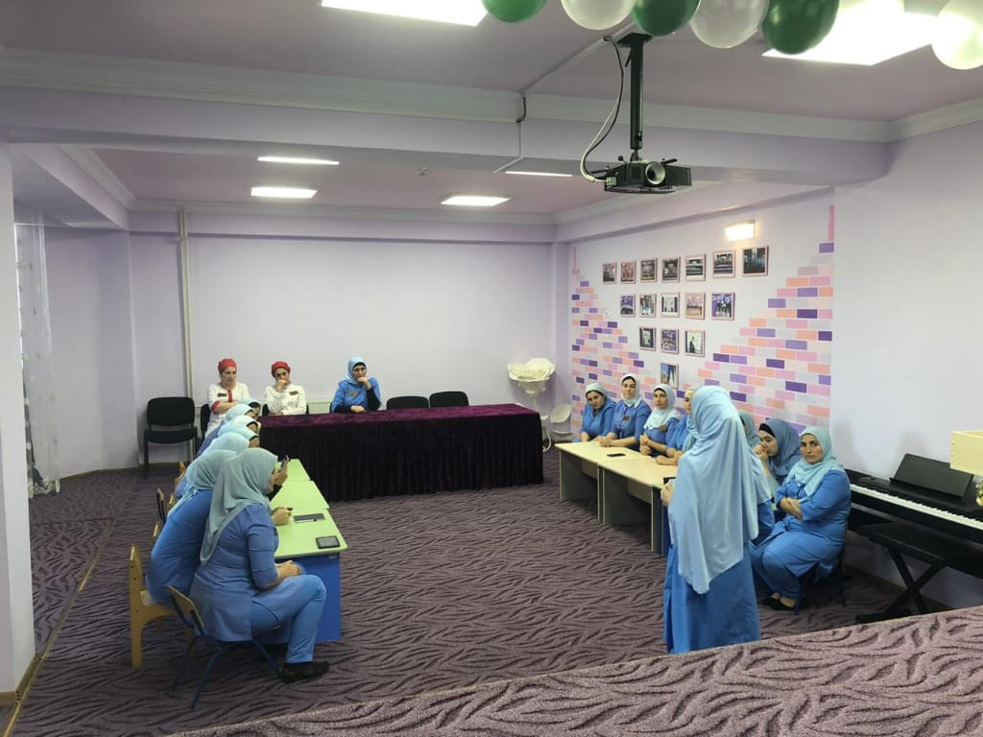

**Частушки.**

1. Говорят, что без частушки 2. Что за грохот, что за шум –

Нет и жизни никакой! Стены все качаются –

Мы частушки – хохотушки Это члены Профсоюза

Промпоем со всей душой. В сад к нам собираются.

Эх, раз, да еще раз Эх, раз еще раз,

Полюбуйтесь вы на нас! Собрались мы здесь сейчас.

3. Музыканты в детсаду.  
Обучают пению. Вряд ли вы откажетесь  
Профсоюзный наш кружок В неформальной обстановке  
Учит всех общению. С нами пообщаетесь Эх, раз, да еще раз Эх, раз еще раз, Мы поем сейчас для вас. Пообщаемся сейчас.

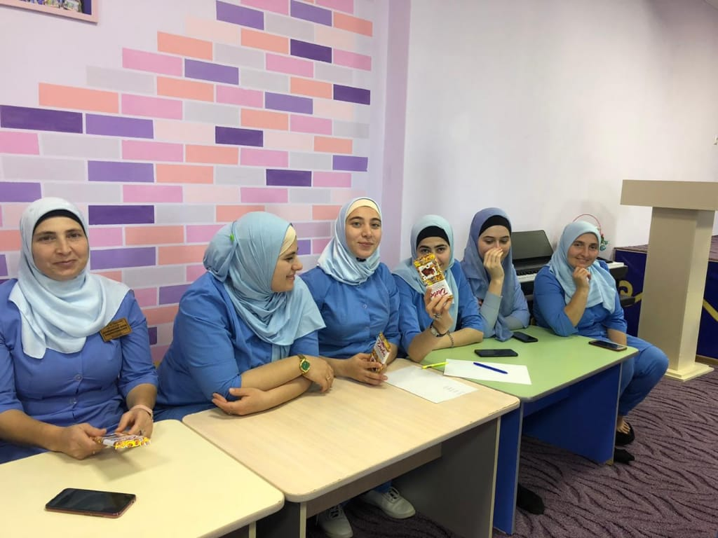

[**Мы мероприятие на тему: «Ехийла хьо, тхан хьоме Нана**](http://sunzha-chr.com/ek-po-dnv/2612-vneklassnoe-meropriyatie-na-temu-ekhijla-kho-tkhan-khome-nana)

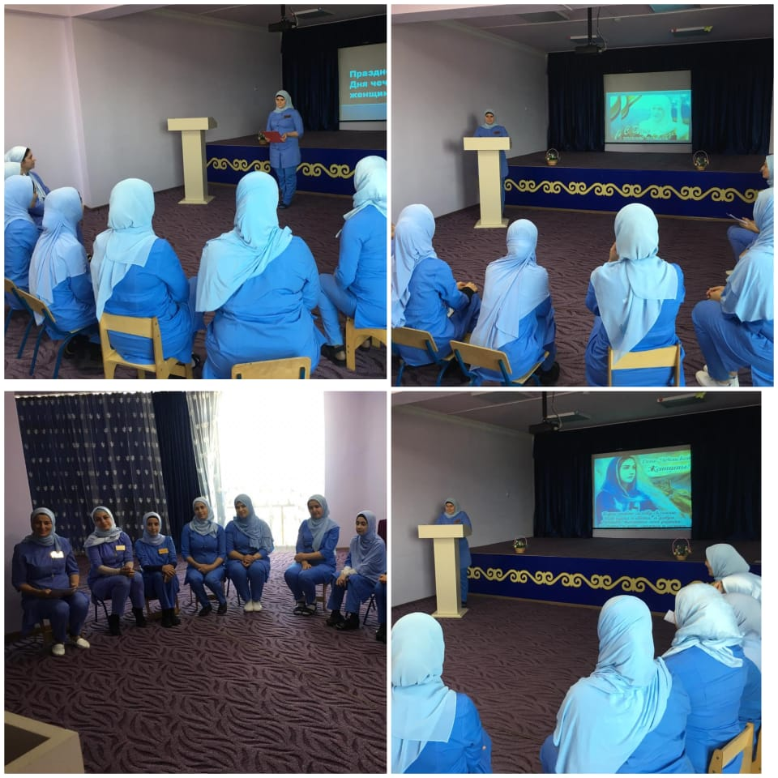

**- 24 ноября 2019 года.**

В МБДОУ «Детский сад им. С. Билимханова» в рамках реализации Единой Концепции по духовно-нравственному воспитанию и развитию подрастающего поколения, проведено мероприятие на тему: «Ехийла хьо, тхан хьоме Нана!». День Матери - это праздник душевного тепла и заботы. Для каждой женщины быть матерью - это великое счастье .Участие приняли 48 человек. Ответственный за мероприятие музыкальный руководитель, и руководитель кружка Бахаева Марха Магомедовна.

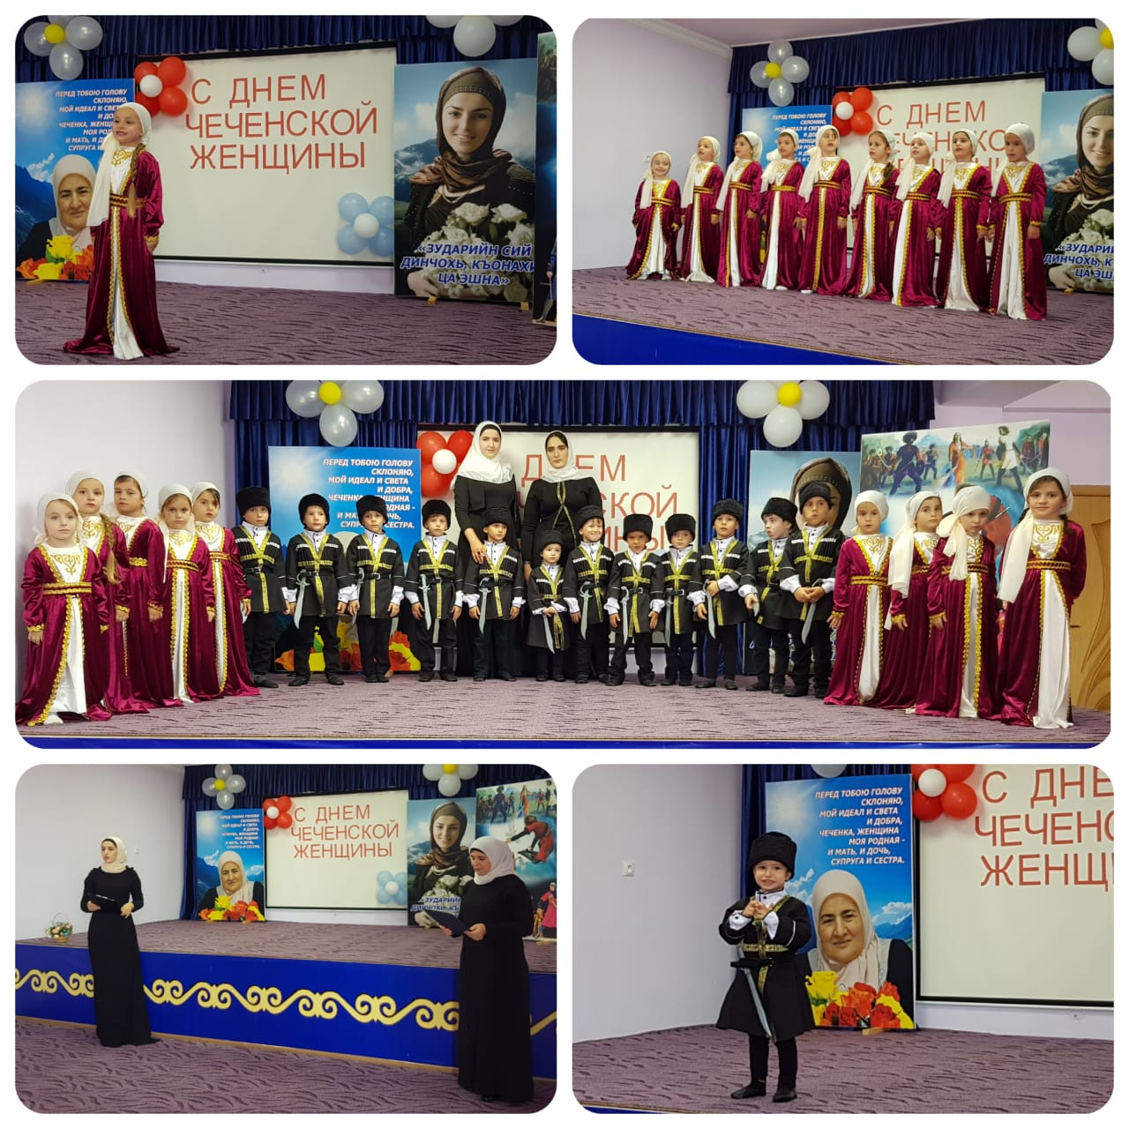

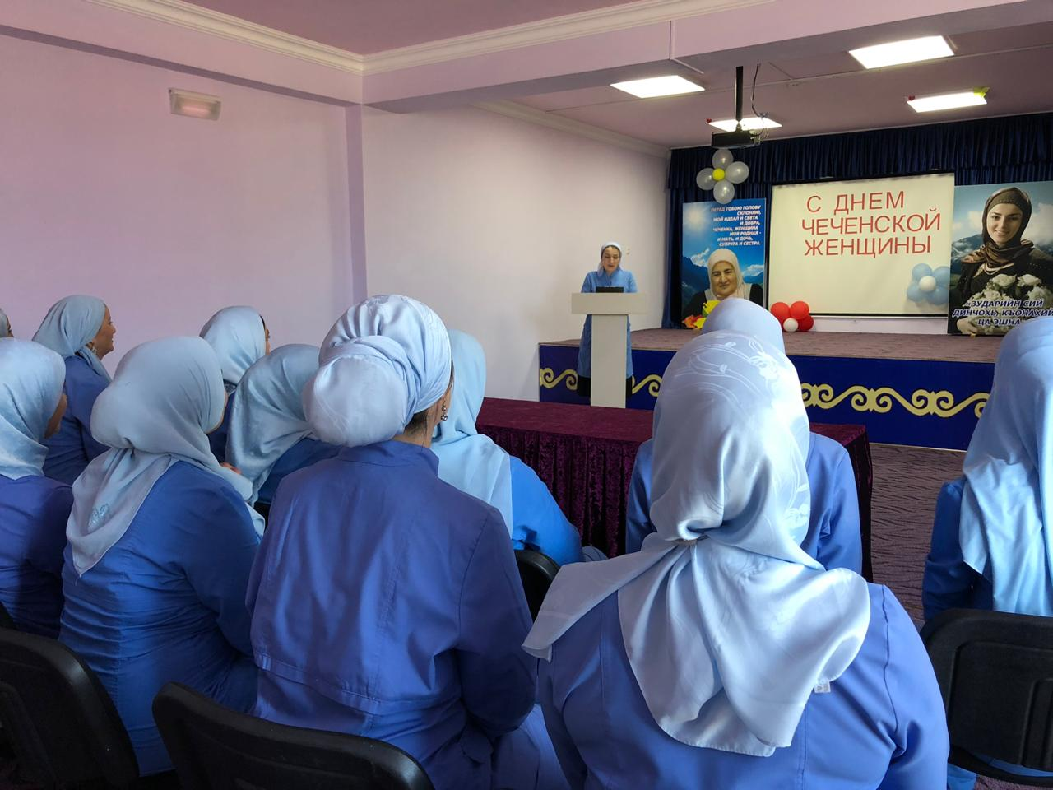

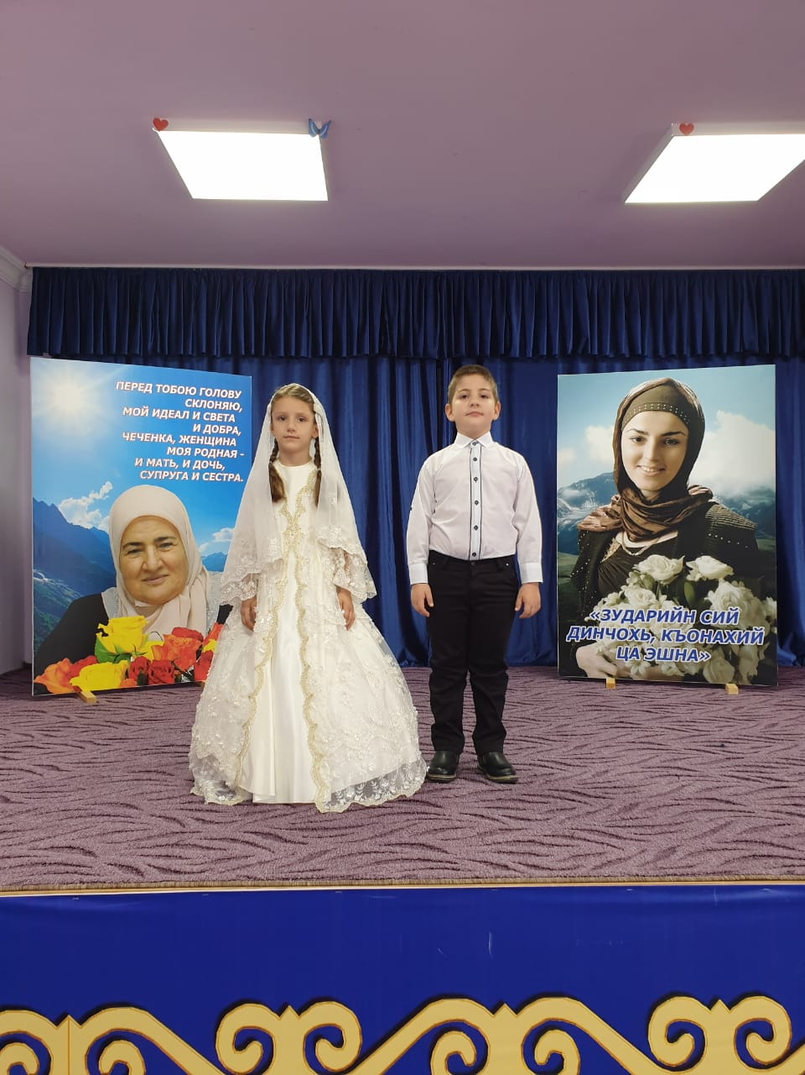

**Заботиться о будущей пенсии надо заранее.**

Достижение пенсионного возраста - значимое событие в жизни каждого гражданина. Поэтому крайне важно заблаговременно позаботиться о том, чтобы на дату возникновения права на пенсию в наличии были все необходимые документы, а их содержание и оформление соответствовало требованиям законодательства. Зачастую граждане обращают внимание на состояние своих документов непосредственно в момент обращения в Пенсионный фонд Российской Федерации (ПФР) за назначением пенсии.

Практика работы с документами, представленными для назначения пенсии показывает, что в большинстве случаев основной документ, необходимый для назначения пенсии — трудовая книжка нуждается в уточнении. Часто встречаются не оговоренные исправления в ФИО, неточное наименование должностей, исправления в датах, приказах и прочее. Нередко для назначения пенсии требуются справки, подтверждающие отдельные периоды работы, справки о заработной плате. При наличии разного рода нарушений, неточностей либо отсутствии требуемых документов сроки рассмотрения заявления о назначении пенсии увеличиваются от 10 дней до 3 месяцев.

В какой срок будет назначена пенсия и в каком размере, в первую очередь зависит от того, насколько качественно подготовлены необходимые документы.

*Что такое заблаговременная работа*

Органы ПФР предоставляют возможность гражданам заблаговременно предоставить для проверки документы, подтверждающие пенсионные права граждан. В целях сокращения сроков назначения пенсии и обеспечения максимально выгодного для гражданина варианта её расчёта УПФР городского округа ЗАТО Северск (Управление) рекомендует жителям нашего города заблаговременно (желательно за 12 месяцев до наступления права на пенсию) обратиться в Управление для предварительной оценки имеющихся документов о стаже и заработке, а в случае оформления досрочной пенсии, например, за работу во вредных или тяжелых условиях, либо при наличии стажа работы в бывших республиках СССР следует обратиться в более ранние сроки.

*Как обратиться в Управление*

Гражданин может обратиться в Управление с пакетом документов для назначения пенсии самостоятельно. А для застрахованных лиц, которые в настоящее время работают, предусмотрена возможность обратиться в ПФР через своего работодателя. Кадровая служба с согласия работника может направить в Управление пакет документов, необходимых для назначения пенсии, в электронном виде.

Специалисты Управления:

* проверят правильность оформления документов, оценят полноту и достоверность содержащихся в них сведений;
* при необходимости окажут содействие в направлении в архивные учреждения или бывшим работодателям запросов о предоставлении документов, подтверждающих страховой стаж, страж работы с особыми условиями труда, сведения о заработной плате;
* ознакомят гражданина со сведениями его индивидуального лицевого счёта, где собрана информация о его трудовой деятельности, определяющая пенсионные права;
* проанализируют соответствие сведений о пенсионных правах граждан, имеющихся в распоряжении Управления, сведениям, содержащимся в представленных документах;
* при необходимости примут заявление об уточнении (дополнении) индивидуального лицевого счёта недостающими сведениями о стаже, заработной плате, а также сведениями о нестраховых периодах, засчитываемых в страховой стаж, например период службы в армии, уход за ребёнком до 1,5 лет, уход за престарелыми, инвалидами 1 группы, детьми-инвалидами.

Важно помнить, что пенсия назначается со дня обращения за ней, но не ранее дня приобретения права на неё.

